Рекомендации по работе с материалами тематического занятия (классного часа)
«И всё о той весне…», посвящённого победе советского народа в Великой Отечественной войне, для обучающихся 7-9 -х классов
Цель: формирование у обучающихся гражданственности и патриотизма.
Задачи:
- систематизировать знания обучающихся об исторических событиях, предшествующих окончанию Великой Отечественной войны;
- продемонстрировать примеры мужества и человечности советских солдат во время Великой Отечественной войны;
- сформировать положительный эмоциональный отклик обучающихся к теме и содержанию разговора.
Методический материал носит рекомендательный характер; учитель, принимая во внимание особенности каждого класса, может варьировать вопросы, их количество, менять этапы занятия.
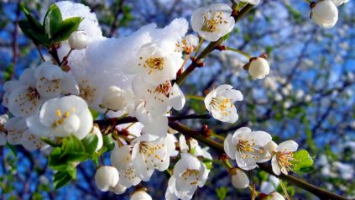 | Учитель: Тема нашего классного часа «И всё о той весне…».
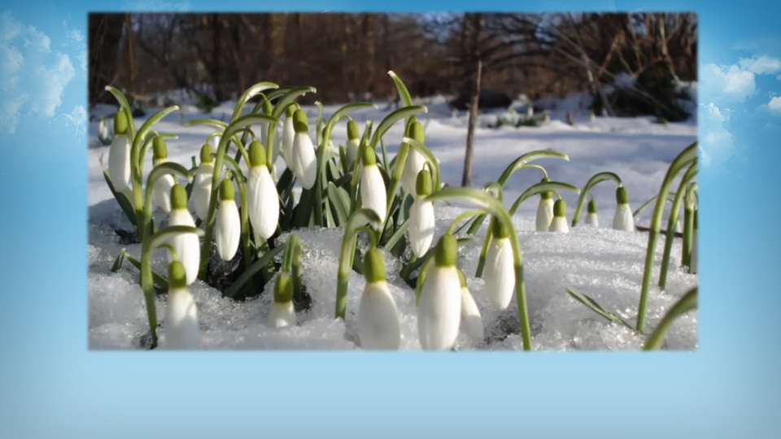 | Задание: Посмотрите видеоклип и ответьте на вопрос:  о какой весне мы будем сегодня говорить?  Фрагмент песни.  Сегодня мы будем говорить о весне 1945 года.  Вопрос: Почему весна 1945 года является памятной для нас?  Эта весна принесла нашему народу Победу в Великой Отечественной войне.
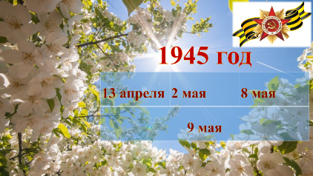 | Учитель: Весна 1945 года стала победной для всего советского народа.  Задание: Посмотрите на слайд и предположите, с какими событиями связаны даты, указанные на слайде.  Даты, представленные на слайде, связаны с итоговыми сражениями Советской Армии в годы Великой Отечественной войны.
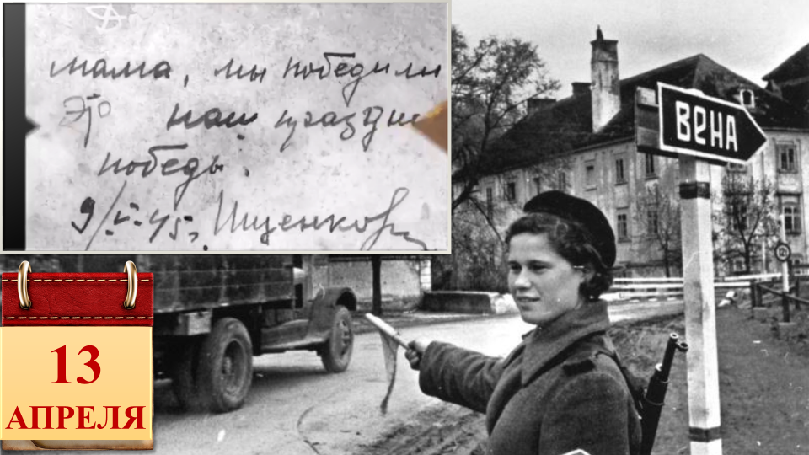 | Задание: Прослушайте фрагмент песни и по её содержанию предположите, какое значимое событие Великой Отечественной войны произошло 13 апреля 1945 года.  Завершилась Венская наступательная операция.
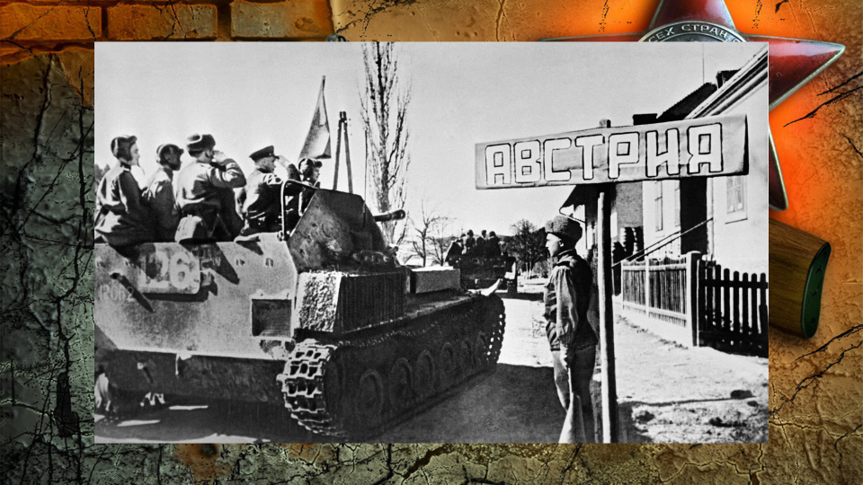 | Задание: Посмотрите видеоролик об освобождении Вены и ответьте на вопросы:  - В чём особенность и уникальность проведённой Венской операции?  - Что усложняло задачу советских войск по освобождению Вены?  - О чём свидетельствуют потери Красной Армии, понесённые в Венской операции?  - Что стало основным оружием советских солдат при освобождении Вены?
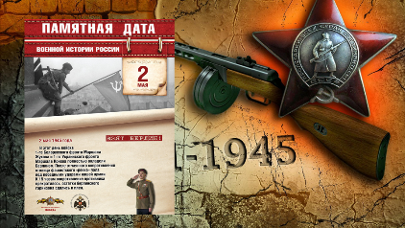  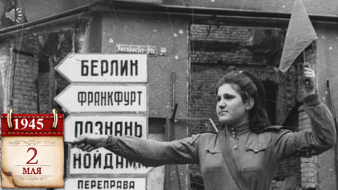 | Учитель: «После освобождения Вены боевой путь советских войск продолжался. Впереди был новый рубеж и новые даты, вписанные в героическую историю Великой Отечественной войны».  Задание: Прослушайте фрагмент песни и по её содержанию определите, что обозначает дата на слайде.  Видеоролик с исторической справкой.
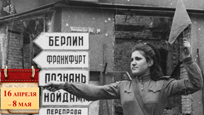 | Задание: Предположите, какова была цель Берлинской операции.  Целью Берлинской операции было завершение разгрома фашистской Германии.
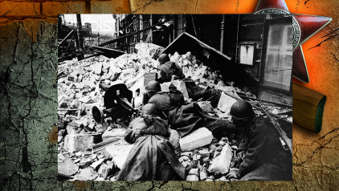 | Задание: Посмотрите видеофрагмент и ответьте на вопрос:  о каких качествах русского солдата во время Берлинской операции повествует эта история?  Видеофрагмент «Спасение немецкой девочки сержантом  Н.И. Масаловым».  Эта история свидетельствует о том, что, несмотря на ожесточённость фашистских оккупантов, на боль и страдания, принесённые нашему народу, советские солдаты остались человечными, чуткими, способными к состраданию.  Учитель: «Когда сержант Масалов, спустя годы, попытался найти спасённую им немецкую девочку, на его призыв откликнулось 198 молодых немецких женщин».  Вопрос: О чём говорит этот факт?  Этот факт свидетельствует о том, что таких случаев спасения немецких детей во время Берлинской операции было достаточно большое количество.
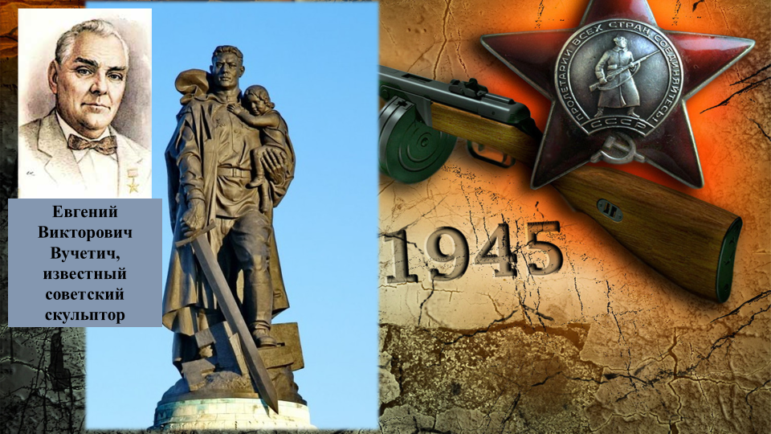 | Учитель: Посмотрите на слайд и определите, что общего между услышанной вами сейчас историей и запечатлённой на фото скульптурой.  Историю сержанта Николая Ивановича Масалова и скульптуру объединяет один сюжет. Спасение немецкой девочки советским сержантом легло в основу всемирно известного монумента воину-освободителю, созданного скульптором Е.В. Вучетичем.  Вопрос: Что символизирует скульптура воина-освободителя?  Поэт Георгий Львович Рублёв в своем стихотворении «Это было в мае, на рассвете» о памятнике советскому солдату написал:  Он стоит, как символ нашей славы,  Как маяк, светящийся во мгле.  Это он, солдат моей державы,  Охраняет мир на всей земле.
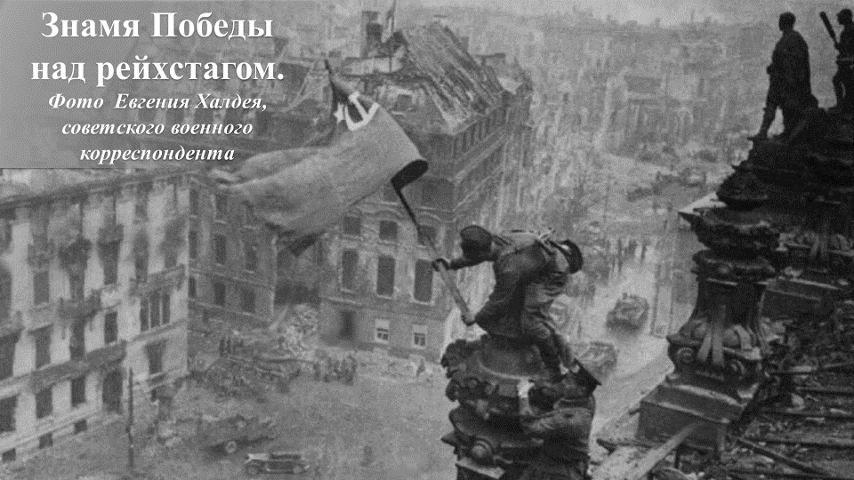 | Учитель: Завершающим этапом Берлинской наступательной операции был штурм Рейхстага. Задачей штурма являлось овладение зданием германского парламента и водружение Знамени Победы.  Задание: Посмотрите на фото «Знамя Победы над Рейхстагом», сделанное советским военным корреспондентом Евгением Халдеем, и дайте словесное описание увиденному.
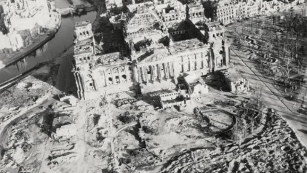 | Учитель: На слайде вы видите подходы к зданию Рейхстага, которые представляли собой открытые площадки. Эти площадки были простреливаемыми насквозь автоматно-пулеметным огнем, а также тяжелыми орудиями и многочисленной зенитной артиллерией.  Вопрос: О чём говорит этот факт?  Этот факт говорит о том, что установить флаг над Рейхстагом было достаточно сложно и поступок водрузивших флаг советских солдат свидетельствует об их мужестве и патриотизме.
Вопросы:
- Что означало водружённое над Рейхстагом Знамя?
- Что значит Знамя Победы для русского человека?
- Почему именно Рейхстаг был выбран для водружения Знамени Победы?
Поднятие флага над Рейхстагом символизировало победу над врагом. 16 апреля 1945 года, когда началась Берлинская наступательная операция, на совещании начальников политотделов всех армий было принято решение водрузить Знамя Победы над Рейхстагом. Знамя Победы – это гордость нашей страны.

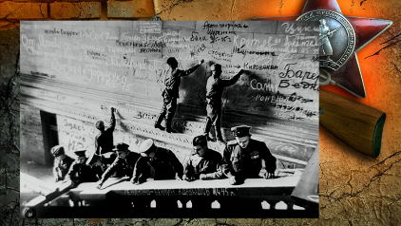 | Учитель: После того, как здание рейхстага полностью было очищено от врага, в течение ближайших недель на его стенах расписались тысячи бойцов Советской Армии.  Учитель предлагает обучающимся послушать фрагмент стихотворения Николая Тихонова «Надписи на стенах Рейхстага».  Ролик  Задание: Предположите, для чего советские солдаты оставляли свои имена и автографы на стенах здания Рейхстага.  Советские солдаты делали это для того, чтобы сохранить для нас, потомков, следы героической Победы нашего народа.
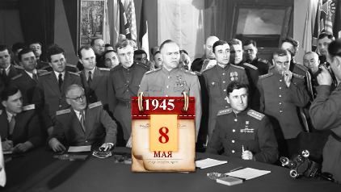 | Учитель обращает внимание обучающихся на слайд, на котором обозначена дата 8 мая 1945 года.  Задание: Прослушайте аудиозапись и определите, какое значимое событие произошло в этот день.  Вечером 8 мая 1945 года под Берлином был подписан акт о безоговорочной капитуляции гитлеровских войск.  Вопросы:  - Что означает термин «безоговорочная капитуляция»?  - Что означало подписание акта о капитуляции для советского народа?  Безоговорочная капитуляция – повсеместное прекращение военных действий, разоружение и сдача всех ВС капитулирующего государства без каких бы то ни было условий.  Подписание акта о капитуляции означало, что Великая Отечественная война закончена.
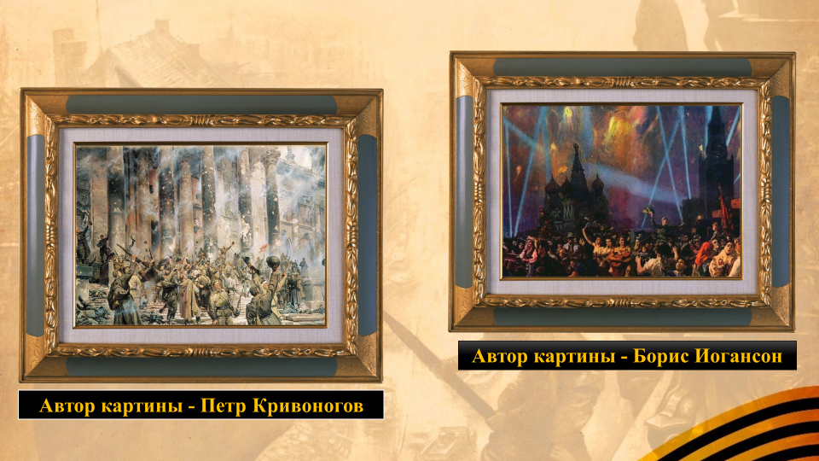 | Учитель: На слайде представлены картины советских художников Петра Кривоногова и Бориса Иогансона.  Задание: Опираясь на содержание картин, определите дату, о которой мы будем сейчас говорить.  9 Мая - День Победы.  Задание: Предположите, как называлась каждая из этих картин.  Картина Петра Кривоногова «Победа», картина Бориса Иогансона «Праздник Победы».  Вопрос: О чём повествуют нам эти картины?  Картины рассказывают нам о той безграничной радости, которую испытали советские люди в первый день мира.
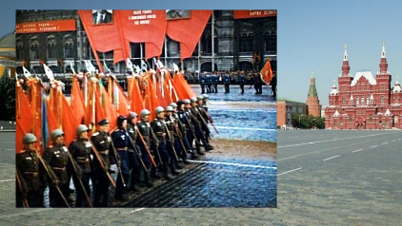 | Задание: Прослушайте фрагмент знаменитой песни «День Победы» в исполнении Иосифа Кобзона и ответьте на вопрос: почему автор слов песни Владимир Харитонов называет День Победы праздником с сединою на висках и радостью со слезами на глазах?  Многие советские солдаты вернулись с войны седыми, седина была не только у стариков, но и у молодых парней. Узнав о Победе, советские граждане радовались, чувства были настолько сильными, что вызывали слёзы.
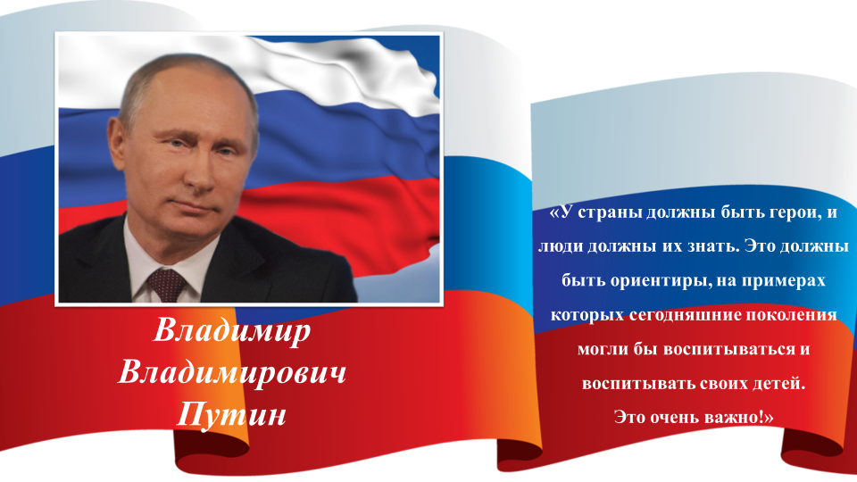 | Учитель: Президент Российской Федерации Владимир Владимирович Путин сказал: «У страны должны быть герои, и люди должны их знать. Это должны быть ориентиры, на примерах которых сегодняшние поколения могли бы воспитываться и воспитывать своих детей. Это очень важно!»  Вопрос: Какие выводы мы можем сделать из его слов?  Мы должны знать и бережно хранить историю Великой Отечественной войны, передавая нашу память о тех, кто защищал Родину в годы войны, из поколения в поколение. Мужество, героизм, самоотверженность, человечность, проявленные советским народом, должны стать для нас примером патриотизма и любви к Отечеству.
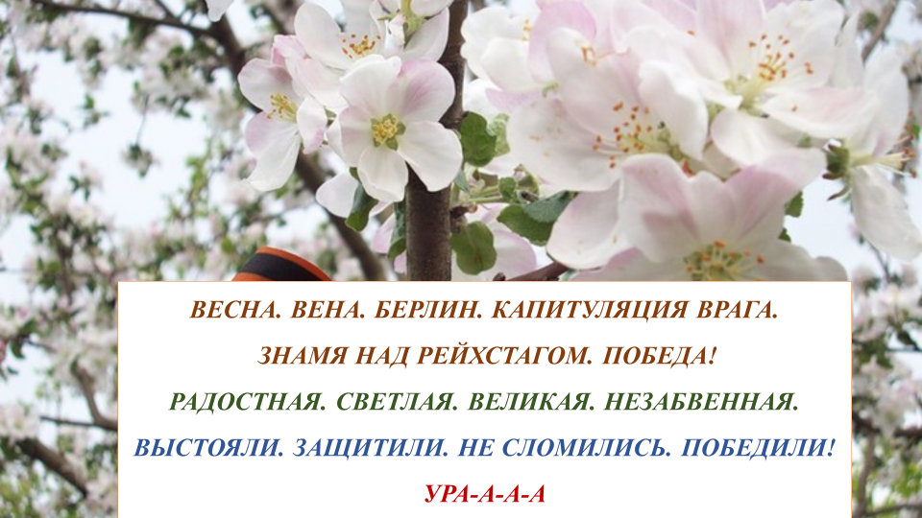 | Задание: Опираясь на содержание нашего разговора, составьте синквейн на тему «Весна 1945 года».  Правила составления синквейна: 1 ряд существительные, 2 ряд прилагательные, причастия, 3 ряд – глаголы, 4 ряд – междометие.  Возможный вариант синквейна:  Весна. Вена. Берлин. Знамя над рейхстагом. Капитуляция врага. Победа!  Радостная. Светлая. Великая. Незабвенная.  Выстояли. Защитили. Не сломились. Победили!  Ура-а-а-а!

